

УКРАЇНА
МОГИЛІВ-ПОДІЛЬСЬКА МІСЬКА РАДА
ВІННИЦЬКОЇ ОБЛАСТІ
ВИКОНАВЧИЙ КОМІТЕТ
РІШЕННЯ№87
Від 30.03.2017р. м. Могилів-Подільський
Про надання дозволу на проведення робіт з благоустрою

Керуючись ст.ст. 31, 33 Закону України «Про місцеве самоврядування в Україні», ст.ст. 36, 37 Закону України «Про благоустрій населених пунктів» з метою покращення благоустрою території міста, розглянувши матеріали надані управлінням містобудування та архітектури міської ради, заяви гр. _______________________ та голови ОСББ «Приладобудівний 13» _______________________, –

виконком міської ради ВИРІШИВ:

- Надати дозвіл:
  - гр. ______________________ на проведення робіт з благоустрою прилеглої території до власного будинку № ____ по
вул. Коцюбинського в місті Могилеві-Подільському, а саме, влаштування тротуару згідно схеми (додаток 1).
  - ОСББ «Приладобудівний 13» на проведення робіт з благоустрою прилеглої території до будинку № 13 по вул. Вірменській в місті Могилеві-Подільському, а саме, влаштування автостоянки для власників будинку згідно схеми (додаток 2).
2. Роботи по благоустрою виконувати за рахунок замовників.
3. Контроль за виконанням даного рішення покласти на секретаря міської ради, в.о. першого заступника міського голови Гоцуляка М.В..

Міський голова П. Бровко

Додаток 1
до рішення виконавчого
комітету міської ради
від 30.03.2017 року № 87

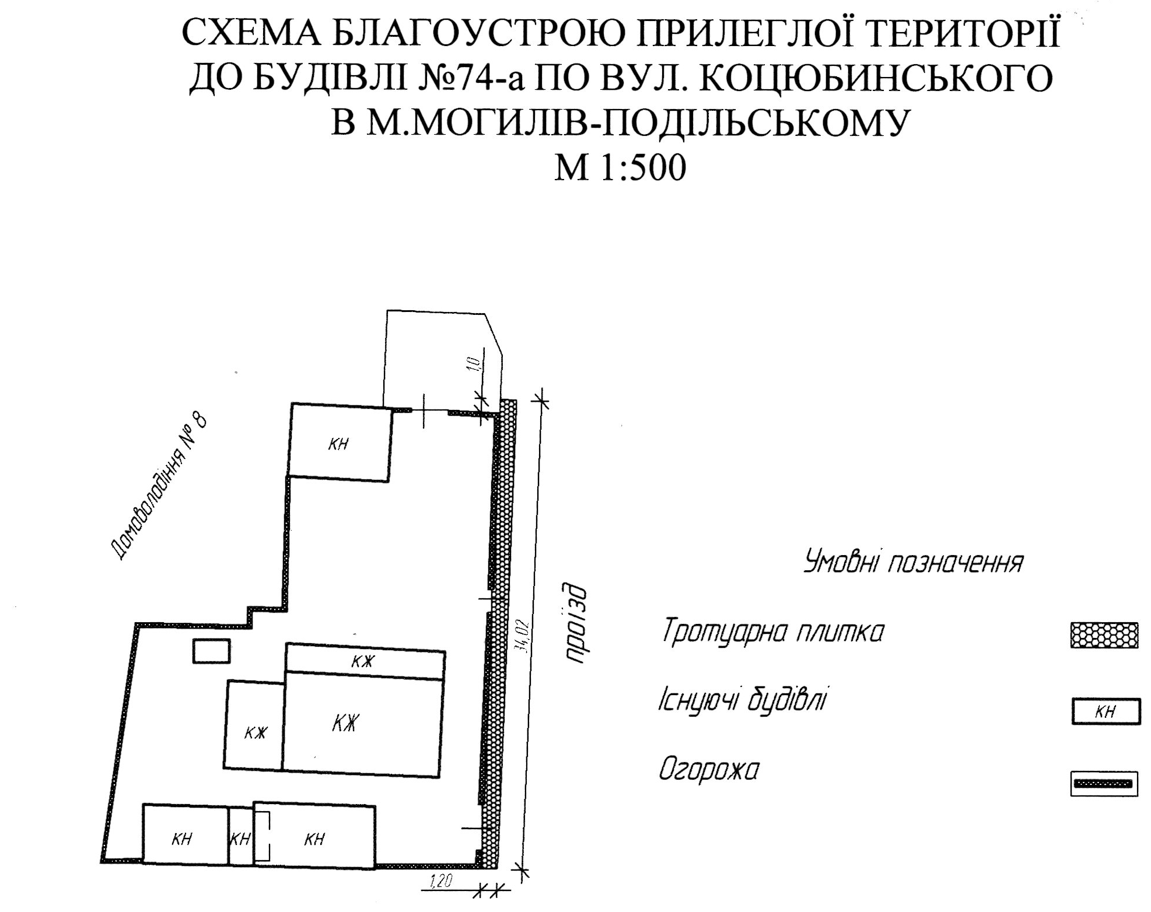

Керуючий справами виконкому Р. Горбатюк

Додаток 2
до рішення виконавчого
комітету міської ради
від 30.03.2017 року № 87

Схема благоустрою прилеглої території до будинку № 13 по вулиці Вірменській в місті Могилеві-Подільському
М 1:500
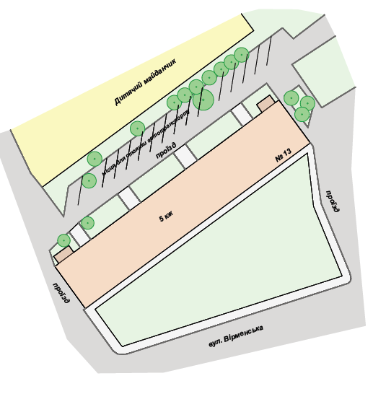

Керуючий справами виконкому Р. Горбатюк

